Soukromá pobožnost křížové cesty

1. neděle postní 2021

Hleďte, přichází hodina
Hleďte, přichází hodina - ano, už je tu - kdy se rozprchnete každý po svých a mne necháte samotného. (Jan 16,32)

Úvodní modlitba

Nebeský Otče, v pokoře klekáme před křížem tvého syna a litujeme všech hříchů, jimiž jsme ho zarmoutili. Dej, ať rozjímáme o jeho utrpení, jasněji poznáváme zlobu hříchu a načerpáme sil, abychom šli trpělivě po křížové cestě svého života.
Amen.
1. Ježíš je odsouzen
Také nám se to stává: naše okolí na nás doráží, hrozí, slovy bije do tváře, stojíme jakoby uprostřed uzavřeného kruhu, z něhož není úniku a nenajde se ani jeden hlas, který by měl odvahu pozvednout se na naši obranu. A nebo my sami jsme součástí kruhu uprostřed něhož stojí náš bližní a jediným slůvkem nepřijdeme na pomoc.
Pane Ježíši, dej nám sílu mlčet bez pocitu hořkosti a odvahu v pravý čas se ptát "proč
biješ?"
2. Ježíš bere na sebe kříž
Člověk si může svůj kříž vyrobit i sám. Podle svého vkusu, malý či velký, hladký nebo
nápadně zdobený, pohodlný, na míru. Může jej ukrývat na dně své duše nebo nosit všem na očích. S takovým křížem se trmácíme, stavíme na odiv své skutečné nebo domnělé utrpení a snažíme se svým já zakrýt toho, který bez okázalosti, avšak v pravdě, přijal kříž, ne ze své ruky, ale z ruky svého Otce.
Pane Ježíši, nauč nás přijímat a nosit jen takové kříže, které nám ve své lásce nabízí a
sesílá Boží vůle.
3. Ježíš klesá poprvé
Někdy v tom nejlepším úmyslu přeceníme své síly a naložíme nebo necháme si naložit náklad požadavků a úkolů, které neuneseme, pod jejichž tíhou padáme. V takovém případě buď všechno odložíme a utečeme, nebo se snažíme to, co je naší povinností a zodpovědností, nastrčit a uvalit na někoho jiného a zabít dvě mouchy jednou ranou.
Pane Ježíši, když na nás přijde takové pokušení, připomeň nám, že tobě při tvém pádu
pomáhali jen kopance a urážky.
4. Ježíš potkává svou Matku
Jestliže na své strmé cestě, ve svých trápeních potkáme nám drahou a blízkou osobou, obyčejně nám nestačí jenom pohled na ni, toužíme po doteku, po konkrétní pomoci a povzbuzení. A právě tak je to s námi, když se musíme dívat na bolest těch, které milujeme. Přemýšlíme, jak bychom jim mohli přispět v neštěstí, zmírnit jejich soužení. Přemýšlíme tak usilovně, že už nevidíme je, ale jenom sebe.
Pane Ježíši, vlej do našich srdcí takovou lásku, jakou měla Maria. Aby setkání s námi
bylo posilou pro tebe, který trpíš v našich bližních.
5. Šimon Cyrénský pomáhá nést kříž
Jsme-li vyzváni, abychom přiložili svoji ruku k nějakému dílu, obyčejně nás ze všeho nejvíc zajímá, co za to dostaneme, co za to budeme mít. A žádáme-li někoho o pomoc,
nejdřív mu slíbíme odměnu. Nemusí to být vždycky hmotná odměna, někdy postačí, jen když se o našem činu hodně mluví, když se nám dostane hlasitého uznání, když nás druzí obdivují a hledí na nás s respektem.
Pane Ježíši, Šimonu z Cyrény se nedostalo ničeho z toho, ani jsi ho nechválil a nedával
někomu za příklad. Kéž i naše přátelství umí být nezištné.
6. Veronika utírá Ježíšovu tvář
Každý z nás vlastní nějaký obraz, umělecké dílo, kterého si považuje a na něž se dívá raději a častěji, než na ostatní. A prožívá velkou bolest, když mu člověk nebo jiný zásah ono dílo zničí. A nebo má svého hrdinu v románu či ve filmu, kterému se chce podobat, či umělce, kterého si váží, a o kterém sbírá všechny možné informace, aby se dozvěděl co
nejvíce o jeho životě.
Pane Ježíši, ať je pro nás, tak jako pro Veroniku, tvůj obraz ten jediný, který chceme mít stále před očima, ať se náš život stále více podobá tvému.
7. Ježíš padá podruhé
Člověk není starý nebo mladý podle tváře, ale podle srdce. Ve vysokém věku je může mít
svěží a otevřené, právě tak jako i srdce fyzicky mladé může být lhostejné, okoralé a samá vráska. Je-li však srdce v tom správném duchu mladé, je plné elánu a nadšení. A ty sebou často přinášejí nerozvážnost a zbrklost, po nichž následují chyby a tvrdé pády.
Pane Ježíši, ty víš, jak bolí pád, zvláště takový, který nám přivodil někdo druhý. Rozumíš srdci člověka, nauč je statečně přijímat i porážky.
8. Ježíš napomíná plačící ženy
Jdeme po své cestě k Bohu, po cestě, kterou nám prošlapal náš Pán. Po jedné její straně
je Boží spravedlnost, po druhé Boží milosrdenství. Před námi stále září maják - světlo Kristovo. Ono je pevné a stálé, to my uhýbáme nebo zavíráme oči. Někdy se třeseme před Boží spravedlností a odmítáme jeho milosrdenství, jindy příliš spoléháme na milosrdenství podle lidského úsloví, že spravedlnost je slepá.
Pane Ježíši, ty jsi řekl: "Neplačte nade mnou, ale nad svými hříchy!" Ty jsi však tak
plný lásky k nám, že tvá spravedlnost je ještě větší milosrdenství. Děkujeme ti!
9. Ježíš padá potřetí
Jak rádi a jak často se chlubíme svými znalostmi, především co známe a co jsme dokázali, co umíme a co jsme udělali pro sebe i pro druhé, co všechno ještě dokážeme a také co všechno vydržíme. Jak často a jak rádi se chlubíme také svým Pánem, jeho dary a milostmi, jimiž nás stále zahrnuje, a místo pokory a vděčnosti předvádíme svoji ješitnost a pýchu, která vždy přivodí sejití z cesty a pád.
Pane Ježíši, i ty počítáš s naší slabostí a sám jsi nejvíce pocítil naši nevěru. Odpusť
nám a pomoz ztraceným synům vždy znovu vstát a vydat se k Otcovu domu.
10. Ježíš je zbaven šatu
Jsme křesťané vychovaní tvrdostí doby, stojíme nohama na zemi, dokážeme hájit svoje
přesvědčení a stát nesmlouvavě za svými názory. Jsme také lidé obklopení světem,
který se na nás zvědavě dívá. Co se však stane, vyzve-li nás Boží vůle, abychom se pro tento svět a právě proto, že si hrdě smíme říkat Boží děti, vzdali všeho, co je naše, co nám patří a zůstali před ním a lidmi docela nazí?
Pane Ježíši, i když ti vzali všechno vnější, stále ještě jsi byl nejbohatší ze všech bohatých, protože jsi se přibližoval k Otci.
11. Ježíš je ukřižován
Kam každý z nás touží dojít na své pozemské pouti? K cíli. K cíli, který si předsevzal, o který bojoval, pro nějž i mnoho obětoval. To je smysl našeho prostého života. Takový cíl si určuje každý z nás a dokud jej naše oči vidí, bývají i naše kroky rozhodné a jisté. Ještě častěji se ale stává, že moudrost Otcova pro naše dobro změní náš směr. Jeho záměr zkříží náš plán a nám se zdá, jako bychom byli podvedeni a ošizeni, v prázdnotě.
Pane Ježíši, ty znáš takovou prázdnotu, víš jaké to je, přijít o všechno, nevnímat nic než bolest. Bůh Otec ti dal poznat dokonalou samotu, abys nikdy nezatoužil nás opustit. Kéž ani my tebe neopouštíme.
12. Ježíš na kříži umírá
Každý to ví, všichni si toho jsme vědomi, ale žádný z nás si to nedovede představit a
proto se toho neznámého více či méně bojí. Jaké to bude poslední den, tu poslední
hodinu, která nám bude na této zemi dopřána? Co se stane s těmi, kteří nás obklopovali,
milovali a na kterých jsme záviseli my? Kam přijdou naše myšlenky, práce, dokončená díla i nedokončená?
Pane Ježíši, až se tak stane a v našich dveřích se objeví posel s pozváním před Boží
soud, kéž jako ty nemusíme říkat víc než: "Do tvých rukou, Pane, poroučím svou duši."
13. Ježíše položili do Mariina klína
Ne, cítíme to. My nebudeme mít tolik síly ani odvahy, jako Kristus, abychom vyslovili ona slova: "Do tvých rukou Pane..." Náš život není tak bezelstný a čistý, abychom si jej
troufli nabídnout Otci. Co si tedy počne provinilé dítě, které se bojí přijít otci na oči? Jde nejdřív za matkou a jí se přizná a ona již zmírní otcův hněv i za cenu, že jeho rozhořčení nechá vylít na sebe.
Pane Ježíši, to nám připomeň na našem odchodu. Že také my máme tvé Matce Panně
Marii se svým životem s důvěrou položit do klína - tebe.
14. Pána Ježíše uložili do hrobu
Když se nám zhatí naše plány, když nám někdo podrazí nohy a zničí naše dílo, když nás zradí přítel, když nám všechno vypadává z rukou, máme chuť trucovat, ukrýt se kouta a tam si hýčkat svoje rány. Vymýšlíme si všechno možné, hledáme na bližních chyby a slabosti, vzpomínáme, kdy se jim co nepovedlo, stále si připomínáme, kdy a kolikrát nám kdo ublížil a co dobrého jsme udělali těm druhým.
Pane Ježíši, všichni chceme jednou povstat k novému životu. To se ale nikdy nemůže
stát, když budeme žít jen sami v sobě a pro sebe. Buď stále naším učitelem a průvodcem, aby již zde na zemi odumřelo pšeničné zrno našeho já pro jediné velké ty!

Závěrečná modlitba
Bože, ty jsi posvětil praporec kříže drahocennou krví svého jednorozeného Syna; dej proto, aby se všichni, kdo se k tomu kříži hlásí, těšili také z jeho ochrany. Skrze Krista, našeho Pána.
Amen.
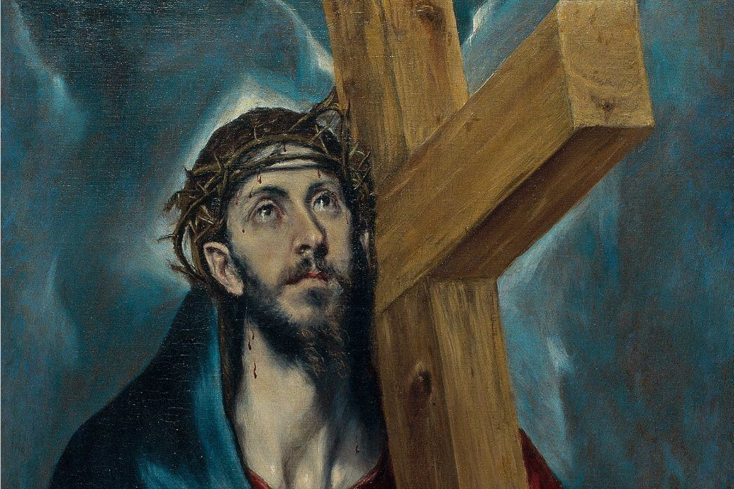

text: https://www.pastorace.cz/tematicke-texty/hledte-prichazi-hodina

